МИНИСТЕРСТВО НАУКИ И ВЫСШЕГО ОБРАЗОВАНИЯ РОССИЙСКОЙ ФЕДЕРАЦИИ
ФЕДЕРАЛЬНОЕ ГОСУДАРСТВЕННОЕ БЮДЖЕТНОЕ ОБРАЗОВАТЕЛЬНОЕ УЧРЕЖДЕНИЕ ВЫСШЕГО ОБРАЗОВАНИЯ
НОВОСИБИРСКИЙ ГОСУДАРСТВЕННЫЙ ТЕХНИЧЕСКИЙ УНИВЕРСТИЕТ
Кафедра вычислительной техники

Лабораторная работа №1
по дисциплине «Программирование»
на тему: «Разработка классов, создание конструкторов и деструкторов. Использование статических членов класса»

Группа: АВТ-441
Студент: Тютрин Владислав
Преподаватель: Орлов Илья Викторович

Новосибирск 2025
СОДЕРЖАНИЕ
ВВЕДЕНИЕ 3
1 Описание разрабатываемого класса 4
2 Программная реализация 5
3 Тестирование 6
ЗАКЛЮЧЕНИЕ 7
ПРИЛОЖЕНИЕ 8

ВВЕДЕНИЕ
Цель работы:
Тема: Разработка классов, создание конструкторов и деструкторов. Использование статических членов класса Цель работы: Изучить структуру класса, механизм создания и использования, описание членов-данных класса и методов доступа к ним, возможность инициализации объектов класса с помощью конструкторов и уничтожение их с помощью деструкторов. Задания на лабораторную работу Реализовать класс в соответствии с вариантом. Класс должен обеспечивать набор методов для работы с данными. Создать пеpегpуженные констpуктоpы: констpуктоp копирования, констpуктоp по умолчанию, конструктор с параметрами. Реализовать в классах поля с динамическим выделением памяти для хранения некоторых данных. Создать деструктор для освобождения памяти. Изучить порядок вызова конструкторов и деструктора. Обязательно добавить в класс статические члены. Составить демонстpационную пpогpамму, реализующую вызов всех методов класса. Для демонстpационной пpогpаммы использовать отдельный модуль. Пpогpамму постpоить с использованием пpоекта. Посмотpеть pаботу пpогpаммы в отладчике, обpатить внимание на пpедставление данных. Постpоить пpогpамму без отладочной инфоpмации. Обpатить внимание на pазмеp пpогpаммы.
Постpоить класс для pаботы со cтpоками. Класс должен включать следующие поля: указатель на стpоку, ее длину. Класс должен обеспечивать пpостейшие функции для pаботы со строками: изменение стpоки, вывод стpоки на экран, нахождение подстpоки в cтpоке, объединение двух строк и т.д
Вариант: 10
- Описание разрабатываемого класса
Разработанный класс String предназначен для работы со строками символов и предоставляет функциональность для управления строковыми данными с использованием динамического выделения памяти. Класс инкапсулирует указатель на массив символов и длину строки, обеспечивая безопасные операции над текстовыми данными.
Основной особенностью класса является реализация механизмов управления памятью через конструкторы и деструктор. Конструктор по умолчанию создает пустую строку, конструктор с параметром инициализирует объект переданной строкой, а конструктор копирования обеспечивает глубокое копирование данных. Деструктор автоматически освобождает выделенную память при уничтожении объекта.
Класс включает методы для изменения содержимого строки, вывода на экран, поиска подстроки и объединения строк. Поиск подстроки реализован с возвратом позиции первого вхождения, а объединение строк создает новый объект, содержащий результирующую строку.
В качестве статического члена класса реализован счетчик объектов, который отслеживает текущее количество экземпляров класса в программе. Это позволяет мониторить использование памяти и контролировать жизненный цикл объектов. Все методы класса обеспечивают целостность данных и корректную работу с динамической памятью.

- Программная реализация
Программная реализация проекта выполнена в соответствии с принципами объектно-ориентированного программирования и состоит из трех основных модулей: заголовочного файла, файла реализации и демонстрационной программы.
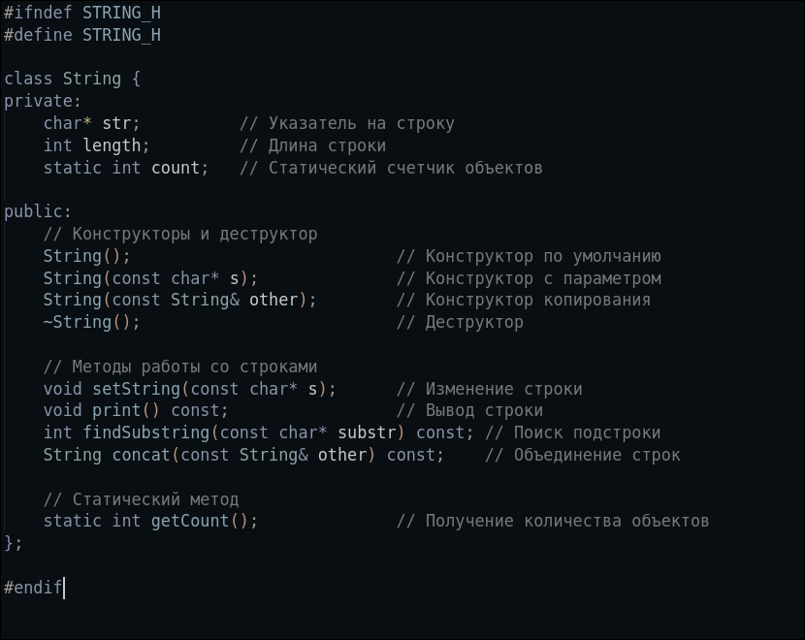
Рисунок 1 – Фрагмент кода.
Заголовочный файл String.h содержит объявление класса String с полями для хранения указателя на строку и ее длины, а также статической переменной-счетчика объектов. В открытой секции класса определены конструкторы (по умолчанию, с параметром, копирования), деструктор и методы для работы со строками: изменения содержимого, вывода на экран, поиска подстроки и объединения строк. Также объявлен статический метод для получения текущего количества объектов.
Файл реализации String.cpp содержит детальную реализацию всех методов класса. В конструкторах выполняется инициализация полей класса и динамическое выделение памяти под строку, при этом статический счетчик увеличивается при создании каждого нового объекта.
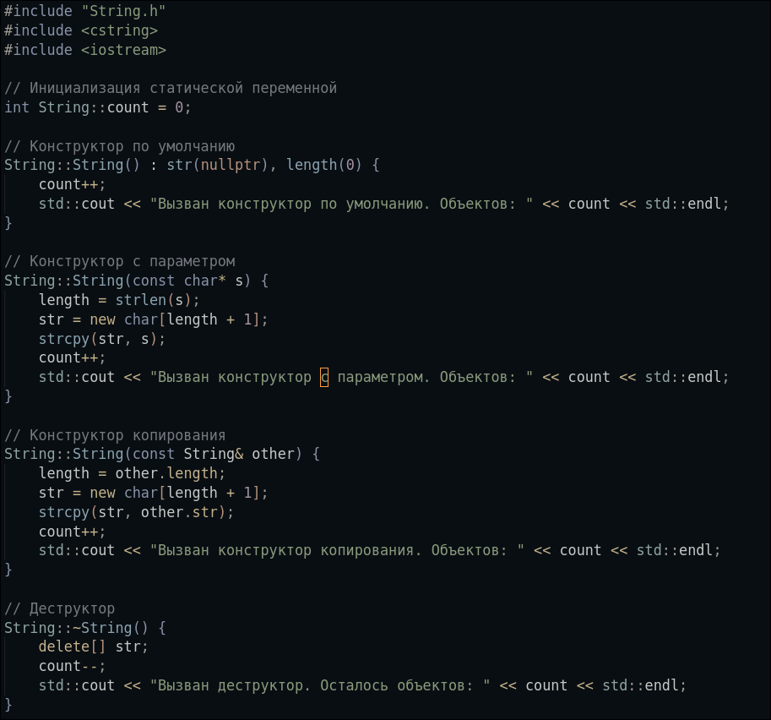
Рисунок 2 – Конструкторы и Деструкторы.
Деструктор обеспечивает освобождение выделенной памяти и уменьшение значения счетчика. Метод setString() позволяет безопасно изменять содержимое строки с предварительным освобождением предыдущей памяти.
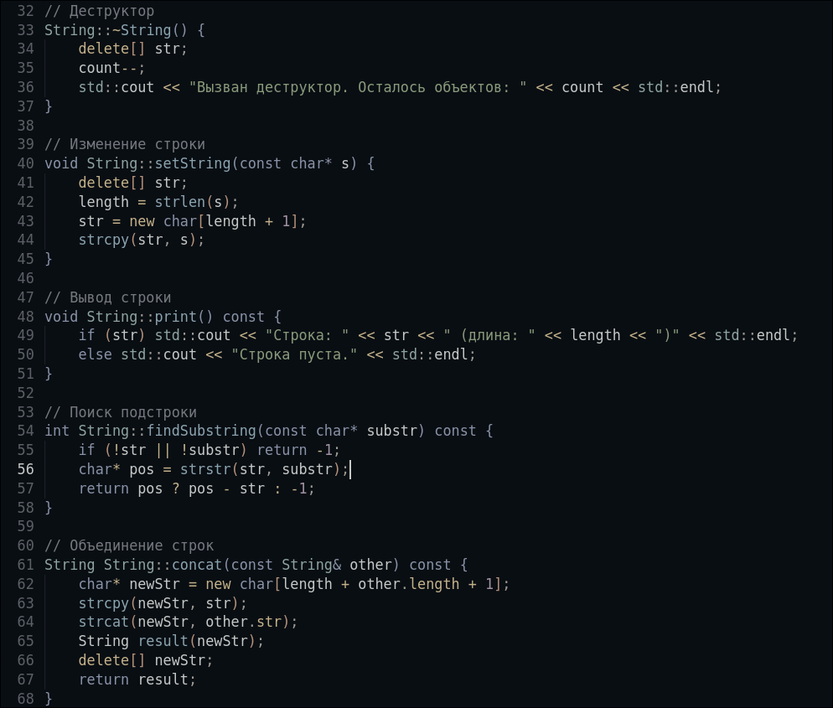
Рисунок 3 – Функции ввода и вывода.
Поиск подстроки реализован с использованием стандартной функции strstr, а объединение строк создает временный буфер для формирования результирующей строки.
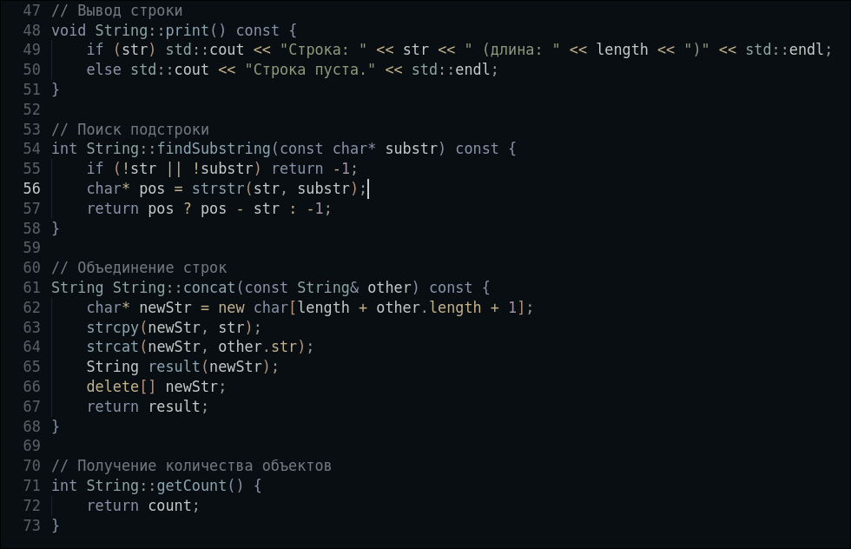
Рисунок 4 – Методы класса.
Демонстрационная программа main.cpp создает несколько объектов класса с использованием различных конструкторов, тестирует все реализованные методы и отслеживает изменение количества объектов через статический метод. Программа наглядно демонстрирует порядок вызова конструкторов и деструкторов, а также корректность работы всех операций со строками.
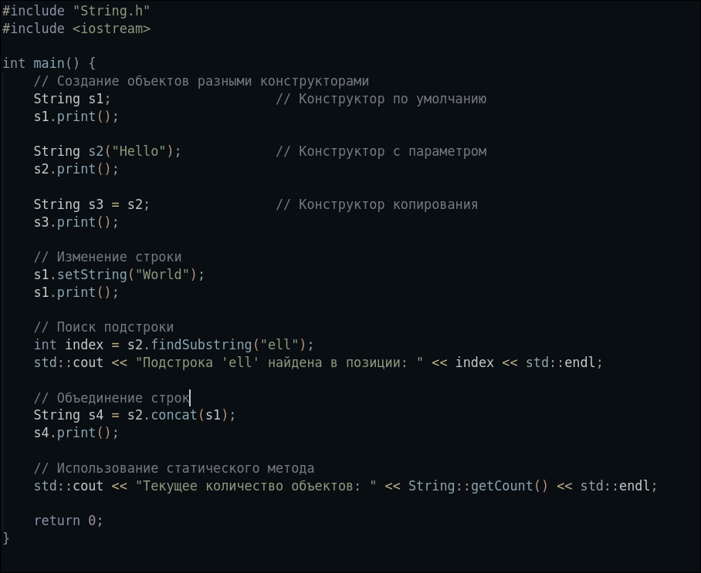
Рисунок 5 – Конструкторы и Деструкторы.
Для сборки проекта использовался компилятор g++ с параметрами по умолчанию. Программа успешно компилируется и выполняется без ошибок памяти, что подтверждает корректность реализации механизмов управления динамической памятью.

- Тестирование
Ожидаемые результаты:
Мы ждем полную реализацию задания, с выводом всех промежуточных процессов, для отладки.
Результат:
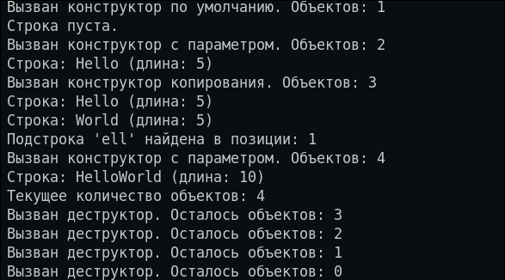
Рисунок 6 – Вывод программы.

ЗАКЛЮЧЕНИЕ
В ходе выполнения Лабораторной работы задание было выполненно без проблем, реализация полная.

ПРИЛОЖЕНИЕ
String.h
#ifndef STRING_H
#define STRING_H
class String {
private:
char* str; // Указатель на строку
int length; // Длина строки
static int count; // Статический счетчик объектов
public:
// Конструкторы и деструктор
String(); // Конструктор по умолчанию
String(const char* s); // Конструктор с параметром
String(const String& other); // Конструктор копирования
~String(); // Деструктор
// Методы работы со строками
void setString(const char* s); // Изменение строки
void print() const; // Вывод строки
int findSubstring(const char* substr) const; // Поиск подстроки
String concat(const String& other) const; // Объединение строк
// Статический метод
static int getCount(); // Получение количества объектов
};
#endif

String.cpp
#include "String.h"
#include <cstring>
#include <iostream>
// Инициализация статической переменной
int String::count = 0;
// Конструктор по умолчанию
String::String() : str(nullptr), length(0) {
count++;
std::cout << "Вызван конструктор по умолчанию. Объектов: " << count << std::endl;
}
// Конструктор с параметром
String::String(const char* s) {
length = strlen(s);
str = new char[length + 1];
strcpy(str, s);
count++;
std::cout << "Вызван конструктор с параметром. Объектов: " << count << std::endl;
}
// Конструктор копирования
String::String(const String& other) {
length = other.length;
str = new char[length + 1];
strcpy(str, other.str);
count++;
std::cout << "Вызван конструктор копирования. Объектов: " << count << std::endl;
}
// Деструктор
String::~String() {
delete[] str;
count--;
std::cout << "Вызван деструктор. Осталось объектов: " << count << std::endl;
}
// Изменение строки
void String::setString(const char* s) {
delete[] str;
length = strlen(s);
str = new char[length + 1];
strcpy(str, s);
}
// Вывод строки
void String::print() const {
if (str) std::cout << "Строка: " << str << " (длина: " << length << ")" << std::endl;
else std::cout << "Строка пуста." << std::endl;
}
// Поиск подстроки
int String::findSubstring(const char* substr) const {
if (!str || !substr) return -1;
char* pos = strstr(str, substr);
return pos ? pos - str : -1;
}
// Объединение строк
String String::concat(const String& other) const {
char* newStr = new char[length + other.length + 1];
strcpy(newStr, str);
strcat(newStr, other.str);
String result(newStr);
delete[] newStr;
return result;
}
// Получение количества объектов
int String::getCount() {
return count;
}

main.cpp
#include "String.h"
#include <iostream>
int main() {
// Создание объектов разными конструкторами
String s1; // Конструктор по умолчанию
s1.print();
String s2("Hello"); // Конструктор с параметром
s2.print();
String s3 = s2; // Конструктор копирования
s3.print();
// Изменение строки
s1.setString("World");
s1.print();
// Поиск подстроки
int index = s2.findSubstring("ell");
std::cout << "Подстрока 'ell' найдена в позиции: " << index << std::endl;
// Объединение строк
String s4 = s2.concat(s1);
s4.print();
// Использование статического метода
std::cout << "Текущее количество объектов: " << String::getCount() << std::endl;
return 0;
}

